C17 $\left.\begin{matrix}\text{江苏省南京市、盐城市}2026\text{届} \\ \text{高三第一次模拟考试}\end{matrix}\right.$
1~7,9,10,12,13,15~17,18(1)(2)①,19(1),合计111分.

上述分数是基础题和中档题的分数,是通过科学的训练能够拿到的分数,你拿到了吗?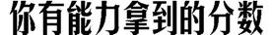
答案速查(标黑的有两种及以上解法)
1-5 ADBDB 6-8 CDA 9. AD 10. ABD 11. ABC
12.$\frac{\sqrt{2}}{6}$ 13. $\frac{\sqrt{3}}{3}$ 14. $\frac{231}{2000}$
1. A 由∁_{U}A={3,4},可得A={1,2},故a-2=2,所以a=4.
2. D 因为b⊥(b-4a),所以b·(b-4a)=0,所以b²-4a·b=0,即4+x²-4x=0,故x=2.
3. B 由不等式的性质知,若a>1且b>1,则必有a+b>2,反之不一定成立,如a=0,b=3,故“a+b>2”是“a>1且b>1”的必要不充分条件.
4. D 由题意可知2a=2,得a=1.因为双曲线C:$\frac{x^{2}}{a^{2}}$-$\frac{y^{2}}{b^{2}}$=1(a>0,b>0)的渐近线方程为y=±$\frac{b}{a}$x,即$\frac{b}{a}$=$\sqrt{3}$,所以b=$\sqrt{3}$,所以c²=a²+b²=1+3=4(c为半焦距),即c=2,故焦距为2c=4.
 1. 双曲线的实轴长为2a,虚轴长为2b.
2. 焦点在x轴上的双曲线的渐近线方程为y=±$\frac{b}{a}$x,焦点在y轴上的双曲线的渐近线方程为y=±$\frac{a}{b}$x,需熟记结论,防止不必要的错误.
5. B 设该圆锥的底面半径为r,因为该圆锥的轴截面为直角三角形,所以该圆锥的高为r,设球O的半径为R,则R²=|R-r|²+r²=(R-r)²+r²,解得R=r,所以该圆锥与球O的体积之比为$\frac{\frac{1}{3}πr^{3}}{\frac{4}{3}{πR}^{3}}$=$\frac{1}{4}$.
6. C 解法1(基本量法) 设等差数列{a_{n}}的公差为d,则S₃=3a₁+3d,S₄=4a₁+6d,S₇=7a₁+21d,则$\frac{S_{7}S_{3}}{S_{4}^{2}}$=$\frac{\text{(}3a_{1}+3d\text{)(}7a_{1}+21d\text{)}}{{\text{(}4a_{1}+6d\text{)}}^{2}}$=$\frac{7}{4}$,即$\frac{\text{(}3a_{1}+3d\text{)(}a_{1}+3d\text{)}}{{\text{(}2a_{1}+3d\text{)}}^{2}}$=1,整理得a₁=0,所以$\frac{S_{3}}{S_{4}}$=$\frac{3d}{6d}$=$\frac{1}{2}$.
解法2(性质法) 因为{a_{n}}为等差数列,因此可设S_{n}=An²+Bn,则S₃=9A+3B,S₄=16A+4B,S₇=49A+7B,则$\frac{S_{7}S_{3}}{S_{4}^{2}}$=$\frac{\text{(}49A+7B\text{)(}9A+3B\text{)}}{{\text{(}16A+4B\text{)}}^{2}}$=$\frac{7}{4}$,即3(7A+B)(3A+B)=4(4A+B)²,展开并整理得A²+2AB+B²=0,即(A+B)²=0,所以B=-A,则S_{n}=An²-An=An(n-1),故$\frac{S_{3}}{S_{4}}$=$\frac{6A}{12A}$=$\frac{1}{2}$.
7. D 解法1(公式法) 对角α的终边先进行τ变换后,角α'的终边经过(2,1),则tan α'=$\frac{1}{2}$.再进行σ³变换得到角β的终边,则β=α'+$\frac{π}{12}$×3=α'+$\frac{π}{4}$,所以tan β=tan $\left(α\text{'}+\frac{π}{4}\right)$=$\frac{tanα\text{'}+tan\frac{π}{4}}{1\text{-}tanα\text{'}tan\frac{π}{4}}$=$\frac{\frac{1}{2}+1}{1\text{-}\frac{1}{2}×1}$=3.
解法2(复数旋转公式法) 对角α的终边先进行τ变换后,角α'的终边经过(2,1),则其对应的复数为2+i,再进行σ³变换得到角β的终边,表示逆时针旋转$\frac{π}{4}$,则旋转后对应的复数为(2+i)$\left(cos\frac{π}{4}+sin\frac{π}{4}i\right)$=$\frac{\sqrt{2}}{2}$+$\frac{3\sqrt{2}}{2}$i,其在复平面内所对应的点为$\left(\frac{\sqrt{2}}{2}\text{,}\frac{3\sqrt{2}}{2}\right)$,则tan β=3.
 复数旋转坐标公式,若旋转角度为θ,则逆时针旋转需乘以cos θ+isin θ,顺时针旋转,需乘以cos(-θ)+isin(-θ),从而得到旋转后的向量,进而得到对应点的坐标,从而可以快速解决点的旋转问题.
8. A  存在x₀<2,对于任意x∈(x₀,2)都有f(x)<0,我们不难发现f(2)=0,因此只需要x∈(x₀,2)时f(x)单调递增,为此探究f'(x)在x=2左侧附近的正负性来确定实数k的取值范围.也可以将f(x)<0变形,转化为两个函数图象在x∈(x₀,2)时的位置关系,通过函数图象分析,找到临界位置,确定实数k的取值范围.

解法1(单调性分析法) f(2)=(4-2k+k-2)e²+(k-2)e²=0,因为存在x₀<2,对于任意x∈(x₀,2)都有f(x)<0,所以在x=2左侧附近,函数f(x)小于0.因为f'(x)=[x²+(2-k)x-2]e^{x},所以f'(2)=(6-2k)e².①当k<3时,f'(2)>0,所以存在x₀<2,对于任意x∈(x₀,2)都有f'(x)>0,函数f(x)单调递增,当x∈(x₀,2)时,f(x)<f(2)=0,满足题意.②当k=3时,f'(2)=0,f'(x)=(x²-x-2)e^{x}=(x+1)(x-2)e^{x},所以当x∈(-1,2)时,f'(x)<0,函数f(x)单调递减,则不存在x₀<2,对于任意x∈(x₀,2)都有f(x)<0.③当k>3时,f'(2)<0,则存在x₀<2,对于任意x∈(x₀,2)都有f'(x)<0,函数f(x)单调递减,所以当x∈(x₀,2)时,f(x)>f(2)=0,不满足题意.综上所述,实数k的取值范围是(-∞,3).
解法2(数形结合法) 由f(x)=(x²-kx+k-2)e^{x}+(k-2)e²<0,可得x²-kx+k-2<(2-k)e^{2-x}.
令g(x)=x²-kx+k-2,h(x)=(2-k)e^{2-x},两个函数图象在x=2处有交点,因为对任意x∈(x₀,2)都有f(x)<0,则在x=2左侧附近,函数g(x)的图象恒在h(x)的图象下方.
①当k<2时,如图1,显然满足题意.
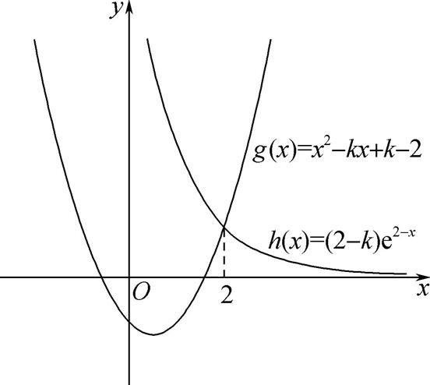
图1
②当k=2时,g(x)=x²-2x,h(x)=0,由x²-2x<0,解得0<x<2,满足题意.
③当k>2时,如图2,要使得x=2左侧附近,函数g(x)的图象恒在h(x)的图象下方,则要求在x<2时,两个函数图象在x=2的左侧有一个交点,则f(x)的对称轴在x=2的左侧,且g(x)的图象在x=2处的切线斜率大于h(x)的图象在x=2处的切线斜率,又g'(x)=2x-k,h'(x)=(k-2)e^{2-x},所以$\left\{\begin{matrix}\frac{k}{2}<2\text{,} \\ 4\text{-}k>k\text{-}2\text{,}\end{matrix}\right.$解得k<3,所以2<k<3.
综上所述,实数k的取值范围是(-∞,3).
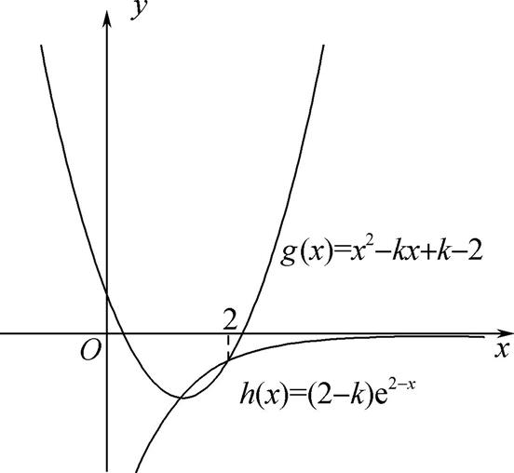
图2
解法3(特值排除法) f(2)=(4-2k+k-2)e²+(k-2)e²=0,f'(x)=[x²+(2-k)x-2]e^{x},当k=0,f'(x)=(x²+2x-2)e^{x},令f'(x)=0,则x=-1±$\sqrt{3}$,所以f(x)在(-1+$\sqrt{3}$,2)上单调递增,则x∈(-1+$\sqrt{3}$,2)时,f(x)<0,满足题意,故排除B,C;当k=3时,f'(x)=(x²-x-2)e^{x},令f'(x)=0,则x=-1或2,所以f(x)在(-1,2)上单调递减,则x∈(-1,2)时,f(x)>0,不满足题意,故排除D.
本题从代数推理、图象分析和选项分析三个方面出发,给出三种方法.解法1关键点在于能发现f(2)=0,因此只需要f(x)在x∈(x₀,2)上单调递增,即保证x∈(x₀,2)时,f'(x)>0,而f'(x)=[x²+(2-k)x-2]e^{x},结合二次函数y=x²+(2-k)x-2的图象,只需保证f'(2)>0即可;解法2转化为两个函数图象的位置关系,形象直观,有时候会起到简化计算的效果,但难点在于临界位置的确定,解法3需从选项分析,选取合理的特殊值,排除法验证,比较适合考场上求解.
9. AD 对于A, z-$\overline{z}$=a+bi-(a-bi)=2bi为纯虚数,故A正确.对于B,z²=(a+bi)²=a²-b²+2abi,只有a=0时,z²为实数,故B错误.对于C,z·i=(a+bi)·i=-b+ai,只有a≠0时,z·i为虚数,故C错误.对于D,
解法1 由|z|=1,得a²+b²=1,则z+$\frac{1}{z}$=a+bi+$\frac{1}{a+bi}$=a+bi+$\frac{a\text{-}bi}{a^{2}+b^{2}}$=2a为实数,故D正确.
解法2 z+$\frac{1}{z}$=z+$\frac{\text{|}z{\text{|}}^{2}}{z}$=z+$\frac{z\text{·}\overline{z}}{z}$=z+$\overline{z}$=2a为实数,故D正确.
10. ABD 对于A,令cos x>0,解得-$\frac{π}{2}$+2kπ<x<$\frac{π}{2}$+2kπ,k∈Z,则f(x)的定义域为x-$\frac{π}{2}$+2kπ<x<$\frac{π}{2}$+2kπ,k∈Z,故A正确.对于B,由已知得f(x)的定义域关于原点对称,而f(-x)=ln[cos(-x)]-|(-x)|=ln(cos x)-|x|=f(x),则f(x)是偶函数,故B正确.对于C,
解法1 当x∈$\left(0\text{,}\frac{π}{2}\right)$时,得到f(x)=ln(cos x)-x,则f'(x)=-tan x-1,此时f'(x)<0,则f(x)在$\left(0\text{,}\frac{π}{2}\right)$上单调递减,故C错误.
解法2 当x∈$\left(0\text{,}\frac{π}{2}\right)$时,得到f(x)=ln(cos x)-x,因为cos x在$\left(0\text{,}\frac{π}{2}\right)$上单调递减,则y₁=ln(cos x)在$\left(0\text{,}\frac{π}{2}\right)$上单调递减,又y₂=-x在$\left(0\text{,}\frac{π}{2}\right)$上单调递减,则f(x)在$\left(0\text{,}\frac{π}{2}\right)$上单调递减,故C错误.对于D,
解法1  函数的零点个数往往通过函数的单调性、零点存在定理确定,因此构造函数g(x)=f(x)+π=ln(cos x)-|x|+π,可以先从解析式出发,抓住ln(cos x)≤ln 1=0,缩小x的取值范围,再通过导数法得到单调性.

令g(x)=f(x)+π=ln(cos x)-|x|+π,由题意得g(x)的定义域为x-$\frac{π}{2}$+2kπ<x<$\frac{π}{2}$+2kπ,k∈Z.当|x|≥π时,即x∈$\left(\text{-}\frac{π}{2}+2kπ\text{,}\frac{π}{2}+2kπ\right)$,k≥1,π-|x|<0,ln(cos x)≤0,故g(x)<0,没有零点,同理,k≤-1时,g(x)<0也没有零点.故只需令k=0,讨论x∈$\left(\text{-}\frac{π}{2}\text{,}\frac{π}{2}\right)$时的情况即可.当x∈$\left(0\text{,}\frac{π}{2}\right)$时,g(x)=ln(cos x)-x+π,可得g'(x)=-tan x-1,此时g'(x)<0,得到g(x)在$\left(0\text{,}\frac{π}{2}\right)$上单调递减,而g(0)=π>0,x→$\frac{π}{2}$时,g(x)→-∞,由零点存在定理知,存在x₀∈$\left(0\text{,}\frac{π}{2}\right)$使得g(x₀),又当x=0时,g(0)=π,此时g(x)无零点,当x∈$\left(\text{-}\frac{π}{2}\text{,}0\right)$时,结合偶函数性质知g(x)有1个零点,综上可得,y=f(x)+π有且仅有2个零点,故D正确.
解法2(图象法) 零点个数问题,可以令y=f(x)+π=0,将方程等价变形,转化为两个函数图象的交点个数问题.
令y=f(x)+π=0,则ln(cos x)=|x|-π,函数y=ln(cos x)的定义域为$\left\{x\left|\text{-}\frac{π}{2}+2kπ<x<\frac{π}{2}+2kπ\right.\text{,}k\text{∈}Z\right\}$,y=ln(cos x)≤0,且在$\left(\text{-}\frac{π}{2}+2kπ\text{,}2kπ\right)$(k∈Z)上单调递增,在2kπ,$\frac{π}{2}$+2kπ(k∈Z)上单调递减,当x>0时,ln(cos x)=x-π,作出函数y=ln(cos x)以及y=x-π的大致图象如图所示,由图可知只有一个交点,又函数y=ln(cos x)与y=|x|-π都为偶函数,所以y=f(x)+π有且仅有2个零点,故D正确.
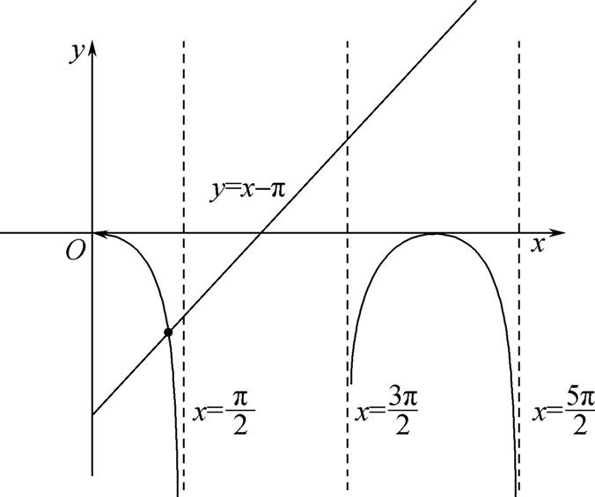
11. ABC 对于A,由a=2$\sqrt{2}$sin A,得sin A=$\frac{a}{2\sqrt{2}}$,则S_{△ABC}=$\frac{1}{2}$bcsin A=$\frac{1}{2}$bc$\frac{a}{2\sqrt{2}}$=$\frac{abc}{4\sqrt{2}}$=2,所以abc=8$\sqrt{2}$,故A正确.对于B,
解法1(基本不等式法) 要证a²+b²≥c²,可考虑证明2ab≥c²,而abc=8,故只需证明$\frac{16}{c}$≥c²,由此只需通过正弦定理得到c的取值范围即可.

由正弦定理$\frac{a}{sinA}$=$\frac{c}{sinC}$,得c=2$\sqrt{2}$sin C≤2$\sqrt{2}$,所以c³≤16$\sqrt{2}$,即c²·$\frac{8\sqrt{2}}{ab}$≤16$\sqrt{2}$,整理得c²≤2ab.又a²+b²≥2ab,当且仅当a=b,即a=b=2,c=2$\sqrt{2}$时等号成立,所以a²+b²≥c²,故B正确.
解法2(几何法) 因为a=2$\sqrt{2}$sin A,所以$\frac{a}{sinA}$=2$\sqrt{2}$=2R,所以△ABC外接圆的半径为$\sqrt{2}$.如图1,若C=$\frac{π}{2}$时,AB=2$\sqrt{2}$,此时△ABC的面积为2;如图2,若C>$\frac{π}{2}$时,AB<2$\sqrt{2}$,边AB上的高小于OC,所以△ABC的面积小于2,不满足题意,则C≤$\frac{π}{2}$,即a²+b²≥c²,故B正确.
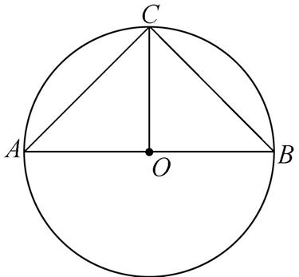图1 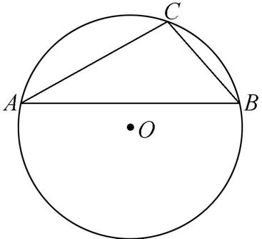图2
对于C,
解法1 要求a的最小值,就是求sin A的最小值,而条件中给出边的关系,因此根据三角形面积公式及正弦定理得到角的关系式sin Asin Bsin C=$\frac{1}{2}$,从而转化为求sin Bsin C的最大值,可以考虑对称法换元,设B=$\frac{π\text{-}A}{2}$+θ,则C=$\frac{π\text{-}A}{2}$-θ,用角A的三角函数表示出sin Bsin C的最大值.
由正弦定理可知,b=2$\sqrt{2}$sin B,c=2$\sqrt{2}$sin C,S_{△ABC}=$\frac{1}{2}$·2$\sqrt{2}$sin B·2$\sqrt{2}$sin C·sin A=4sin Asin Bsin C=2,所以sin A·sin Bsin C=$\frac{1}{2}$.又A+B+C=π,则B+C=π-A,设B=$\frac{π\text{-}A}{2}$+θ,则C=$\frac{π\text{-}A}{2}$-θ,θ∈$\left(\text{-}\frac{π\text{-}A}{2}\text{,}\frac{π\text{-}A}{2}\right)$,则sin Bsin C=sin$\left(\frac{π\text{-}A}{2}+θ\right)$sin$\left(\frac{π\text{-}A}{2}\text{-}θ\right)$=sin $\frac{π}{2}$-$\left(\frac{A}{2}\text{-}θ\right)$sin $\frac{π}{2}$-$\left(\frac{A}{2}+θ\right)$=cos $\frac{A}{2}$-θcos $\frac{A}{2}$+θ=cos$\frac{A}{2}$cos θ+sin$\frac{A}{2}$sin θcos$\frac{A}{2}$cos θ-sin$\frac{A}{2}$sin θ=cos²$\frac{A}{2}$·cos²θ-sin²$\frac{A}{2}$sin²θ=cos²$\frac{A}{2}$(1-sin²θ)-sin²$\frac{A}{2}$sin²θ=cos²$\frac{A}{2}$-sin²θ.当θ=0,即B=C时,sin Bsin C取最大值cos²$\frac{A}{2}$,此时sin A取最小值,即a取最小值.代入sin Asin Bsin C=$\frac{1}{2}$中得sin A·cos²$\frac{A}{2}$=$\frac{1}{2}$,即sin A·$\frac{1+cosA}{2}$=$\frac{1}{2}$,也即sin A+sin Acos A=1.因此,当a最小时,sin A+sin Acos A=1,故C正确.
解法2(几何法) 如图3,△ABC的面积为2,则要使得a最小,则点A到边BC的距离最大,过点O作OD⊥BC,垂足为D,连接OA,OB,根据圆的几何性质知,∠BOD=∠BAC,所以OD=$\sqrt{2}$cos∠BAC,BD=$\sqrt{2}$sin∠BAC.若b≠c,则AD<AO+OD;要使AD取最大值,则AD=AO+OD,故b=c,此时A,O,D三点共线,BC=2BD=2$\sqrt{2}$sin∠BAC,AD=OD+AO=$\sqrt{2}$+$\sqrt{2}$cos∠BAC,所以S_{△ABC}=$\frac{1}{2}$BC·AD=2,即$\sqrt{2}$sin∠BAC·($\sqrt{2}$+$\sqrt{2}$cos∠BAC)=2,即当a最小时,sin A+sin Acos A=1,故C正确.
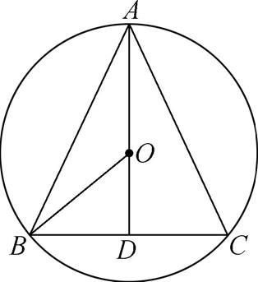图3
对于D,
当a=b时,易得sin A+sin B=$\sqrt{2}$sin C等价于C=$\frac{π}{2}$.而由选项C可得sin C+sin Ccos C=1,因此构造函数f(x)=sin x+sin xcos x,x∈[0,π],通过导数法探究方程f(x)=1在(0,π)上解的个数.
当a=b时,A=B,又A+B+C=π,所以C=π-2A,则sin C=sin(π-2A)=sin 2A.若sin A+sin B=$\sqrt{2}$sin C,则2sin A=$\sqrt{2}$sin 2A=2$\sqrt{2}$sin Acos A,即1=$\sqrt{2}$cos A,所以cos A=$\frac{\sqrt{2}}{2}$,此时A=$\frac{π}{4}$,C=$\frac{π}{2}$,所以sin Asin Bsin C=$\frac{1}{2}$.结合选项C的推导可得sin C+sin Ccos C=1.设f(x)=sin x+sin xcos x,x∈[0,π],则f'(x)=cos x+cos²x-sin²x=2cos²x+cos x-1=(2cos x-1)(cos x+1),当x∈$\left(0\text{,}\frac{π}{3}\right)$时,f'(x)>0,f(x)单调递增;当x∈$\left(\frac{π}{3}\text{,}π\right)$时,f'(x)<0,f(x)单调递减,所以f(x)_{max}=f$\left(\frac{π}{3}\right)$=$\frac{3\sqrt{3}}{4}$>1,又f(0)=f(π)=0,所以方程f(x)=1在(0,π)上有两个解,即sin C+sin Ccos C=1在(0,π)上有两个解,所以A=$\frac{π}{4}$不一定成立,故D错误.
本题几何背景是半径为$\sqrt{2}$的圆的内接三角形面积为定值,探究边的最值问题,解法一需要通过正弦定理将边与角转化,再通过基本不等式、三角恒等变换求解,对代数变形能力要求较高,计算也较为复杂.解法二难点在于根据几何图形,找到取得最值的特殊位置,解法精妙,属于优解.其中选项D,当A=$\frac{π}{4}$,C=$\frac{π}{2}$时,只是一组解,而不是唯一解,可以通过几何图形大致推断,但若正确求解,还需要通过代数法严格推理论证.
12. $\frac{\sqrt{2}}{6}$ 解法1(空间向量法) 如图,取BC的中点D,则AD⊥BC,过点D作DD₁∥BB₁,由直三棱柱的性质得DD₁⊥平面ABC,以D为原点建立空间直角坐标系,
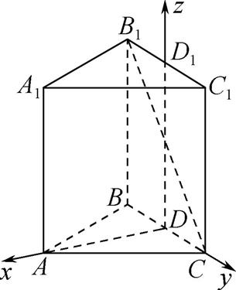
因为BC=BB₁=2,所以BD=CD=1,由勾股定理得AD=2$\sqrt{2}$,则A(2$\sqrt{2}$,0,0),B(0,-1,0),B₁(0,-1,2),C(0,1,0),可得$\vec{AB}$=(-2$\sqrt{2}$,-1,0),$\vec{B_{1}C}$=(0,2,-2).设异面直线AB与B₁C所成角为θ,则cos θ=$\frac{\text{|}\vec{AB}\text{·}\vec{B_{1}C}\text{|}}{\text{|}\vec{AB}\text{|·|}\vec{B_{1}C}\text{|}}$=$\frac{2}{3×2\sqrt{2}}$=$\frac{\sqrt{2}}{6}$.
解法2(几何法) 连接A₁C,因为A₁B₁∥AB,则∠A₁B₁C或其补角为异面直线AB与B₁C所成角,在△A₁B₁C中,A₁B₁=3,B₁C=$\sqrt{2^{2}+2^{2}}$=2$\sqrt{2}$,A₁C=$\sqrt{2^{2}+3^{2}}$=$\sqrt{13}$,由余弦定理得cos∠A₁B₁C=$\frac{9+8\text{-}13}{2×3×2\sqrt{2}}$=$\frac{\sqrt{2}}{6}$,所以异面直线AB与B₁C所成角的余弦值为$\frac{\sqrt{2}}{6}$.
13. $\frac{\sqrt{3}}{3}$ 解法1 要求离心率,需要构建关于a,b,c的齐次式方程,考虑先求出点P的坐标,再代入椭圆方程构建,那么如何求出点P的坐标?可以设P(x₀,y₀),结合点P在直线BF上以及|PA|=|PO|,通过方程组,求出点P的坐标.
如图,由题知A(0,b),B(0,-b),记右焦点为F(c,0),其中a²=b²+c².
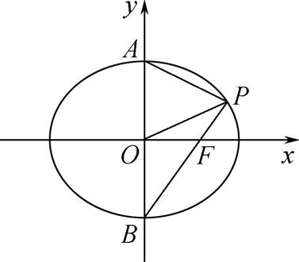
直线BF的方程为y=$\frac{0\text{-(-}b\text{)}}{c\text{-}0}$(x-c)=$\frac{b}{c}$x-b.设P(x₀,y₀),因为|PA|=|PO|,所以$\sqrt{x_{0}^{2}+{\text{(}y_{0}\text{-}b\text{)}}^{2}}$=$\sqrt{x_{0}^{2}+y_{0}^{2}}$,即$x_{0}^{2}$+$y_{0}^{2}$-2by₀+b²=$x_{0}^{2}$+$y_{0}^{2}$,解得y₀=$\frac{b}{2}$,所以P$\left(\frac{3c}{2}\text{,}\frac{b}{2}\right)$.代入椭圆方程得$\frac{{\left(\frac{3c}{2}\right)}^{2}}{a^{2}}$+$\frac{{\left(\frac{b}{2}\right)}^{2}}{b^{2}}$=1,即$\frac{9c^{2}}{4a^{2}}$+$\frac{1}{4}$=1,所以$\frac{c^{2}}{a^{2}}$=$\frac{1}{3}$,即e²=$\frac{1}{3}$.又0<e<1,所以e=$\frac{\sqrt{3}}{3}$.
解法2(几何性质法) 因为|PA|=|PO|,则点P在线段OA的中垂线上,故y_{P}=$\frac{b}{2}$,代入椭圆C:$\frac{x^{2}}{a^{2}}$+$\frac{y^{2}}{b^{2}}$=1得x_{P}=$\frac{\sqrt{3}}{2}$a,因为B(0,-b),F(c,0),P$\left(\frac{\sqrt{3}a}{2}\text{,}\frac{b}{2}\right)$三点共线,故k_{BF}=k_{BP},即$\frac{b}{c}$=$\frac{\frac{3}{2}b}{\frac{\sqrt{3}}{2}a}$,则a=$\sqrt{3}$c,所以e=$\frac{\sqrt{3}}{3}$.
 三点共线,根据斜率相等,构建关于a,b,c的齐次方程.
两种方法解题的关键都是求解点P的坐标,使用的条件都是三个,|PA|=|PO|,点P在线段OA的中垂线上,以及点P在椭圆上,只是顺序不同以及代数法和几何法转化|PA|=|PO|,解法2较为简洁,属于优解,所以我们求解圆锥曲线的有关问题时,计算能力是必备的素养,但若能对已知条件充分解读,合理转化,注重几何性质的挖掘与使用,往往会起到事半功倍的效果.
14.$\frac{231}{2000}$ 因为n≤2000<2048=2¹¹,所以n表示的二进制数最多有11位,即n=a₀·2⁰+a₁·2¹+…+a₁₀·2¹⁰,而ω(n)为n的二进制表示中1的个数,则ω(n)≤3表示n的二进制中1的个数为1,2,3,因为2001,2002,…,2048的二进制表示中,1的个数都超过3,所以满足ω(n)≤3的数有$C_{11}^{1}$+$C_{11}^{2}$+$C_{11}^{3}$=11+55+165=231(个),所以ω(n)≤3的概率为$\frac{231}{2000}$.
本题考查了古典概型的概率求解,融合二进制的实际背景,解题难点在于理解题意,确定k的取值以及ω(n)≤3的含义,从而建构组合的模型,结合古典概型公式求解.
15. 解:(1) 样本相关系数r=$\frac{\overset{6}{\underset{i=1}{\text{∑}}}\text{(}x_{i}\text{-}\overline{x}\text{)(}y_{i}\text{-}\overline{y}\text{)}}{\sqrt{\overset{6}{\underset{i=1}{\text{∑}}}{\text{(}x_{i}\text{-}\overline{x}\text{)}}^{2}}\sqrt{\overset{6}{\underset{i=1}{\text{∑}}}{\text{(}y_{i}\text{-}\overline{y}\text{)}}^{2}}}$=$\frac{34}{\sqrt{28×42}}$=$\frac{17}{7\sqrt{6}}$≈0.99. (4分)
(2) 由题意得$\overline{x}$=$\frac{1}{6}\overset{6}{\underset{i=1}{\text{∑}}}$x_{i}=12,$\overline{y}$=$\frac{1}{6}\overset{6}{\underset{i=1}{\text{∑}}}$y_{i}=27,(6分)
所以$\overset{＾}{b}$=$\frac{\overset{6}{\underset{i=1}{\text{∑}}}\text{(}x_{i}\text{-}\overline{x}\text{)(}y_{i}\text{-}\overline{y}\text{)}}{\overset{6}{\underset{i=1}{\text{∑}}}{\text{(}x_{i}\text{-}\overline{x}\text{)}}^{2}}$=$\frac{34}{28}$=$\frac{17}{14}$, (8分)
$\overset{＾}{a}$=27-$\frac{17}{14}$×12=$\frac{87}{7}$, 所以所求的经验回归方程是$\overset{＾}{y}$=$\frac{17}{14}$x+$\frac{87}{7}$. (11分)
当x=17时,$\overset{＾}{y}$=$\frac{17}{14}$×17+$\frac{87}{7}$=$\frac{463}{14}$≈33.07≈33,故当昼夜温差为17 ℃时,这种植物种子当日百粒发芽数为33.^{【1】} (13分)
 【1】 实际应用问题,需要总结或作答,否则扣1分.
16. (1) 证明: 给出平面PAD⊥平面ABCD,要证明OB⊥平面PAD,结合面面垂直的性质定理,只需证明OB⊥AD,为此先要证明AD⊥平面POB.
如图1,连接PO,因为△PAD是等边三角形,O是AD的中点,所以AD⊥PO.
又因为AD⊥PB,PO,PB⊂平面POB,PO∩PB=P,所以AD⊥平面POB.^{【1】} (3分)
因为OB⊂平面POB,所以AD⊥OB.
因为平面PAD⊥平面ABCD,平面PAD∩平面ABCD=AD,OB⊥AD,OB⊂平面ABCD,
所以OB⊥平面PAD.^{【2】} (6分)
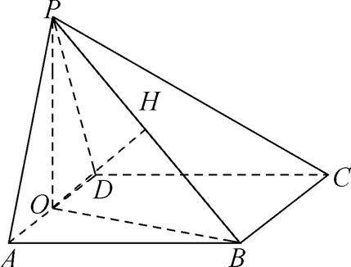图1
(2) 解法1(综合法) 要求点O到平面PBC的距离,需要过点O作平面PBC的垂线,往往先证得线面或面面垂直,再作出两个平面交线的垂线即可.
在菱形ABCD中,AD∥BC.又因为AD⊥OB,AD⊥PO,所以BC⊥OB,BC⊥PO.因为PO,OB⊂平面POB,PO∩OB=O,所以BC⊥平面POB. (8分)
在平面POB内,作OH⊥PB于H.因为BC⊥平面POB,OH⊂平面POB,所以OH⊥BC.又因为OH⊥PB,PB,BC⊂平面POB,PB∩BC=B,所以OH⊥平面PBC,所以OH的长度即为点O到平面PBC的距离. (12分)
在Rt△AOB中,因为AB=4,AO=2,∠AOB=90°,所以OB=2$\sqrt{3}$,同理PO=2$\sqrt{3}$.
因为OB⊥平面PAD,OP⊂平面PAD,所以OB⊥OP.在Rt△POB中,因为OB=OP=2$\sqrt{3}$,所以边PB上的高OH=$\sqrt{6}$.即点O到平面PBC的距离为$\sqrt{6}$. (15分)
解法2(空间向量法) 因为OB⊥平面PAD,OP⊂平面PAD,所以OB⊥OP.由(1)得OP,OB,AD两两垂直,故以{$\vec{OA}$,$\vec{OB}$,$\vec{OP}$}为正交基底,建立如图2所示的空间直角坐标系O-xyz,^{【3】} (8分)
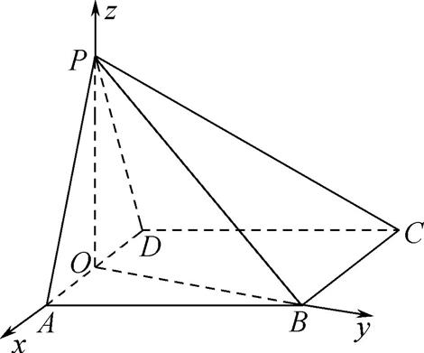图2
则P(0,0,2$\sqrt{3}$),B(0,2$\sqrt{3}$,0),C(-4,2$\sqrt{3}$,0),$\vec{PB}$=(0,2$\sqrt{3}$,-2$\sqrt{3}$),$\vec{BC}$=(-4,0,0),$\vec{OP}$=(0,0,2$\sqrt{3}$).设平面PBC的法向量为n=(x,y,z),所以$\left\{\begin{matrix}n\text{·}\vec{PB}=0\text{,} \\ n\text{·}\vec{BC}=0\text{,}\end{matrix}\right.$所以$\left\{\begin{matrix}2\sqrt{3}y\text{-}2\sqrt{3}z=0\text{,} \\ \text{-}4x=0\text{.}\end{matrix}\right.$所以n=(0,1,1)是平面PBC的一个法向量. (12分)
所以点O到平面PBC的距离d=$\frac{\text{|}n\text{·}\vec{OP}\text{|}}{\text{|}n\text{|}}$=$\frac{2\sqrt{3}}{\sqrt{2}}$=$\sqrt{6}$. (15分)
【1】 运用线面垂直的判定定理证明线面垂直,需要写出两直线相交,缺少扣1分.
【2】 运用面面垂直的性质定理,需要写全4个条件,缺少扣1~3 分,扣完为止.
【3】 建立空间直角坐标系,需要先证明三条直线两两垂直,交代建系过程,缺少扣2分.
17. 解:(1) 切点未知,需要设出切点,根据切点处导数等于切线斜率,得到切点坐标,再将切点坐标代入曲线方程,求出a的值.

设直线y=x-e与曲线y=f(x)相切于(x₀,x₀(ln x₀-a)),因为f'(x)=1-a+ln x,所以切线斜率为1-a+ln x₀,所以1-a+ln x₀=1,则x₀=eª,所以切点为(eª,0). (2分)
又因为切点(eª,0)在直线y=x-e上,所以eª-e=0,所以a=1. (4分)
(2) g(x)=f(x²)-bf(x)=x²(ln x²-1)-bx(ln x-1)=2x²ln x-x²-bxln x+bx, (6分)
则g'(x)=4xln x+2x²·$\frac{1}{x}$-2x-bln x-bx·$\frac{1}{x}$+b=(4x-b)ln x.
要求极值,先要求出极值点,即方程g'(x)=0的根,由于定义域为(0,+∞),因此需要按照根的个数以及根的大小关系依次展开讨论,即先讨论b≤0以及b>0,再讨论$\frac{b}{4}$与1的大小关系讨论.

当b≤0时,若0<x<1,g'(x)<0;若x>1,g'(x)>0,所以g(x)在(0,1)上单调递减,在(1,+∞)上单调递增,所以x=1是g(x)的极小值点,不满足题意. (8分)
当0<b<4时,若0<x<$\frac{b}{4}$,g'(x)>0;若$\frac{b}{4}$<x<1,g'(x)<0;若x>1,g'(x)>0,所以g(x)在$\left(0\text{,}\frac{b}{4}\right)$上单调递增,在$\left(\frac{b}{4}\text{,}1\right)$上单调递减,在(1,+∞)上单调递增,所以x=1是g(x)的极小值点,不满足题意. (10分)
当b=4时,x>0,g'(x)≥0,所以g(x)在(0,+∞)上单调递增,所以x=1不是g(x)的极值点,不满足题意. (12分)
当b>4时,若0<x<1,g'(x)>0;若1<x<$\frac{b}{4}$,g'(x)<0;若x>$\frac{b}{4}$,g'(x)>0,所以g(x)在(0,1)上单调递增,在$\left(1\text{,}\frac{b}{4}\right)$上单调递减,在$\left(\frac{b}{4}\text{,}+\text{∞}\right)$上单调递增,所以x=1是g(x)的极大值点,满足题意. (14分)
综上,实数b的取值范围是(4,+∞). (15分)
本题需要讨论g'(x)=(4x-b)ln x的正负来确定函数的单调性,由于y=4x-b与y=ln x均为定义域上的增函数,因此可以类比于开口向上的二次函数,对应方程两个根分别为$\frac{b}{4}$和1,分大小根结合二次函数的图象,快速判断g'(x)的正负,提高解题效率.
18. (1) 解: 根据抛物线的定义结合|PF|=5求出p,进而得到抛物线方程,将点P(4,t)代入抛物线方程即可求出t.
抛物线C:y²=2px的准线方程为x=-$\frac{p}{2}$.根据抛物线定义,|PF|=5=4+$\frac{p}{2}$,所以p=2.
因此抛物线C的方程为y²=4x. (2分)
将点P(4,t)代入抛物线方程得t²=16,又t>0,故t=4. (3分)
(2) ①证法1(设点法) 设A(x₁,y₁),B(x₂,y₂),则k_{AB}=$\frac{y_{1}\text{-}y_{2}}{x_{1}\text{-}x_{2}}$=$\frac{y_{1}\text{-}y_{2}}{\frac{y_{1}^{2}}{4}\text{-}\frac{y_{2}^{2}}{4}}$=$\frac{4}{y_{1}+y_{2}}$,因此结合重心坐标公式即可求解.

设A(x₁,y₁),B(x₂,y₂),则△PAB的重心为$\left(\frac{x_{1}+x_{2}+4}{3}\text{,}\frac{y_{1}+y_{2}+4}{3}\right)$,
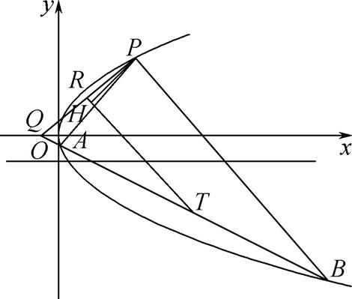
由题意知,$\frac{y_{1}+y_{2}+4}{3}$=-$\frac{4}{3}$,则y₁+y₂=-8. (5分)
所以直线AB的斜率k_{AB}=$\frac{y_{1}\text{-}y_{2}}{x_{1}\text{-}x_{2}}$=$\frac{y_{1}\text{-}y_{2}}{\frac{y_{1}^{2}}{4}\text{-}\frac{y_{2}^{2}}{4}}$=$\frac{4}{y_{1}+y_{2}}$=$\frac{4}{\text{-}8}$=-$\frac{1}{2}$,为定值. (8分)
证法2(设线法) 设出直线方程x=my+n,与抛物线方程联立,利用根与系数关系结合重心坐标公式证明即可.
因为直线AB的斜率不为零,所以设直线AB的方程为x=my+n,显然4m+n≠4.设A$\left(\frac{y_{1}^{2}}{4}\text{,}y_{1}\right)$,B$\left(\frac{y_{2}^{2}}{4}\text{,}y_{2}\right)$.联立$\left\{\begin{matrix}x=my+n\text{,} \\ y^{2}=4x\text{,}\end{matrix}\right.$整理得y²-4my-4n=0,所以$\left\{\begin{matrix}Δ=16m^{2}+16n>0\text{,} \\ y_{1}+y_{2}=4m\text{,} \\ y_{1}y_{2}=\text{-}4n\text{.}\end{matrix}\right.$ (5分)
已知P(4,4),所以△ABC的重心的纵坐标$\frac{y_{1}+y_{2}+4}{3}$=$\frac{4m+4}{3}$,所以$\frac{4m+4}{3}$=-$\frac{4}{3}$,解得m=-2.因此,直线AB的斜率k_{AB}=$\frac{1}{m}$=-$\frac{1}{2}$,为定值. (8分)
②证明: 过点P向直线TR作垂线,设垂足为H,要证明H在定圆上运动,需要求出TR的方程,为此设出直线方程,与抛物线方程联立,结合根与系数关系求出点T的坐标,利用中点坐标公式求出点R的坐标,进而得到TR的方程.
由①设直线AB的方程为x=-2y+n,A$\left(\frac{y_{1}^{2}}{4}\text{,}y_{1}\right)$,B$\left(\frac{y_{2}^{2}}{4}\text{,}y_{2}\right)$.联立$\left\{\begin{matrix}x=\text{-}2y+n\text{,} \\ y^{2}=4x\text{,}\end{matrix}\right.$整理得y²+8y-4n=0.所以$\left\{\begin{matrix}Δ={64}^{2}+16n>0\text{,} \\ y_{1}+y_{2}=\text{-}8\text{,} \\ y_{1}y_{2}=\text{-}4n\text{,}\end{matrix}\right.$设T(x₃,y₃)为AB的中点,则x₃=$\frac{\frac{y_{1}^{2}}{4}+\frac{y_{2}^{2}}{4}}{2}$=$\frac{{\text{(}y_{1}+y_{2}\text{)}}^{2}\text{-}2y_{1}y_{2}}{8}$=$\frac{64+8n}{8}$=n+8,y₃=$\frac{y_{1}+y_{2}}{2}$=-4,
即T(n+8,-4).^{【1】} (10分)
直线AB与x轴的交点为Q(n,0),又P(4,4),则PQ的中点为R$\left(\frac{n+4}{2}\text{,}2\right)$.
由于Δ=64+16n>0,所以n>-4.
所以n+12≠0.
直线TR的斜率k_{TR}=$\frac{2\text{-(-}4\text{)}}{\frac{n+4}{2}\text{-(}n+8\text{)}}$=$\frac{6}{\text{-}\frac{n+12}{2}}$=$\frac{12}{\text{-}n\text{-}12}$,^{【2】} (12分)
直线TR的方程为y+4=$\frac{12}{\text{-}n\text{-}12}$(x-n-8),整理得12x+(n+12)y-8n-48=0.
证法1 由于P(4,4),因此只要直线TR恒过定点N,结合几何关系即可证出H在以PN为直径的定圆上运动.

令y=8,代入方程,解得x=-4,因此,直线TR经过定点N(-4,8). (15分)
因为P(4,4),PH⊥TR于H,所以H在以PN为直径的定圆上. (17分)
以形助数,将证明点H在定圆上,转化为证明直线TR的过定点,避免求圆的方程时繁琐的计算.
证法2 求出PH的方程,与直线TR方程联立,得到点H坐标,取特殊点求出圆的方程,再将点H坐标代入验证即可.
由于PH⊥TR,P(4,4),所以PH的方程为y-4=$\frac{n+12}{12}$(x-4),即(n+12)x-12y-4n=0,
联立$\left\{\begin{matrix}12x+\text{(}n+12\text{)}y\text{-}8n\text{-}48=0\text{,} \\ \text{(}n+12\text{)}x\text{-}12y\text{-}4n=0\text{,}\end{matrix}\right.$
得$\left\{\begin{matrix}x=\frac{4\text{(}n^{2}+36n+144\text{)}}{n^{2}+24n+288}\text{,} \\ y=\frac{8\text{(}n^{2}+12n+72\text{)}}{n^{2}+24n+288}\text{.}\end{matrix}\right.$
即H$\left(\frac{4\text{(}n^{2}+36n+144\text{)}}{n^{2}+24n+288}\text{,}\frac{8\text{(}n^{2}+12n+72\text{)}}{n^{2}+24n+288}\right)$. (14分)
令n=0,则x=2,y=2,令n=-3,则x=$\frac{4}{5}$,y=$\frac{8}{5}$,令n=12,则x=4,y=4,求得经过(-2,2),$\left(\frac{4}{5}\text{,}\frac{8}{5}\right)$,(4,4)的圆的方程为x²+(y-6)²=20,代入H的坐标符合x²+(y-6)²=20,所以H在定圆x²+(y-6)²=20上. (17分)
 【1】 联立直线方程与抛物线方程,结合根与系数的关系以及中点坐标公式得到点T的坐标,即可得到2分.
【2】 通过T,R两点坐标,得到直线TR的斜率,即可得到2分.
19. (1) 要求点P₂的坐标,只需根据$\vec{M_{1}Q_{1}}$=3$\vec{M_{1}P_{1}}$,代入坐标运算,求出点Q₁的坐标,进而联立直线OQ₁与圆C的方程即可.

解:因为P₁(1,1),M₁(0,1),$\vec{M_{1}Q_{1}}$=3$\vec{M_{1}P_{1}}$,所以Q₁(3,1),OQ₁:y=$\frac{1}{3}$x. (1分)
由$\left\{\begin{matrix}{\text{(}x\text{-}1\text{)}}^{2}+y^{2}=1\text{,} \\ y=\frac{1}{3}x\text{,}\end{matrix}\right.$得$\left\{\begin{matrix}x=\frac{9}{5}\text{,} \\ y=\frac{3}{5}\end{matrix}\right.$或$\left\{\begin{matrix}x=0\text{,} \\ y=0\text{.}\end{matrix}\right.$因此P₂$\left(\frac{9}{5}\text{,}\frac{3}{5}\right)$. (3分)
(2) 要证明数列$\left\{\frac{1}{a_{n}}\text{-}\frac{1}{2}\right\}$为等比数列,需要求出a_{n+1}与a_{n}的递推关系,因此先根据向量关系$\vec{M_{n}Q_{n}}$=λ$\vec{M_{n}P_{n}}$,得到Q_{n}(λa_{n},b_{n}),并联立直线OQ_{n}和圆的方程,求得点P_{n+1}的坐标.

证明:因为P_{n}(a_{n},b_{n}),M_{n}(0,b_{n}),$\vec{M_{n}Q_{n}}$=λ$\vec{M_{n}P_{n}}$,所以Q_{n}(λa_{n},b_{n}),OQ_{n}:y=$\frac{b_{n}}{λa_{n}}$x,由$\left\{\begin{matrix}{\text{(}x\text{-}1\text{)}}^{2}+y^{2}=1\text{,} \\ y=\frac{b_{n}}{λa_{n}}x\text{,}\end{matrix}\right.$得$\left\{\begin{matrix}x=\frac{2λ^{2}a_{n}^{2}}{λ^{2}a_{n}^{2}+b_{n}^{2}}\text{,} \\ y=\frac{2λa_{n}b_{n}}{λ^{2}a_{n}^{2}+b_{n}^{2}}\end{matrix}\right.$或$\left\{\begin{matrix}x=0\text{,} \\ y=0\text{.}\end{matrix}\right.$因此a_{n+1}=$\frac{2λ^{2}a_{n}^{2}}{λ^{2}a_{n}^{2}+b_{n}^{2}}$,b_{n+1}=$\frac{2λa_{n}b_{n}}{λ^{2}a_{n}^{2}+b_{n}^{2}}$, (5分)
因为${\text{(}a_{n}\text{-}1\text{)}}^{2}$+$b_{n}^{2}$=1,即$b_{n}^{2}$=2a_{n}-$a_{n}^{2}$,所以a_{n+1}=$\frac{2λ^{2}a_{n}^{2}}{λ^{2}a_{n}^{2}+2a_{n}\text{-}a_{n}^{2}}$=$\frac{2λ^{2}a_{n}}{\text{(}λ^{2}\text{-}1\text{)}a_{n}+2}$,^{【1】} (6分)
因此$\frac{1}{a_{n+1}}$-$\frac{1}{2}$=$\frac{1}{λ^{2}}\left(\frac{1}{a_{n}}\text{-}\frac{1}{2}\right)$.
又$\frac{1}{a_{1}}$-$\frac{1}{2}$=$\frac{1}{2}$≠0,所以$\frac{1}{a_{n}}$-$\frac{1}{2}$≠0,^{【2】}因此$\frac{\frac{1}{a_{n+1}}\text{-}\frac{1}{2}}{\frac{1}{a_{n}}\text{-}\frac{1}{2}}$=$\frac{1}{λ^{2}}$,即数列$\left\{\frac{1}{a_{n}}\text{-}\frac{1}{2}\right\}$为等比数列. (8分)
(3) 题干中给出条件n²T_{n}(S_{m}-T_{m})=m²T_{m}(S_{n}-T_{n}),自然想到将m,n各自归类,则有n²$\left(\frac{S_{m}}{T_{m}}\text{-}1\right)$=m²$\left(\frac{S_{n}}{T_{n}}\text{-}1\right)$,因此需要求出$\frac{S_{n}}{T_{n}}$的表达式,为此先表示点P_{n}和P_{n+1}的坐标,再通过面积之比用λ表示出$\frac{S_{n}}{T_{n}}$,再根据方程的有解,确定λ所有可能的值.
解:由(2)得$\frac{1}{a_{n}}$-$\frac{1}{2}$=$\frac{1}{2}{\left(\frac{1}{λ^{2}}\right)}^{n\text{-}1}$,即a_{n}=$\frac{2λ^{2n\text{-}2}}{λ^{2n\text{-}2}+1}$,于是$b_{n}^{2}$=2a_{n}-$a_{n}^{2}$=$\frac{4λ^{2n\text{-}2}}{{\text{(}λ^{2n\text{-}2}+1\text{)}}^{2}}$,注意到b_{n}>0,因此b_{n}=$\frac{2λ^{n\text{-}1}}{λ^{2n\text{-}2}+1}$.^{【3】} (9分)
由P₁(1,1),P_{n+1}(a_{n+1},b_{n+1}),得直线P₁P_{n+1}的方程为(b_{n+1}-1)x-(a_{n+1}-1)y+a_{n+1}-b_{n+1}=0,因此$\frac{S_{n}}{T_{n}}$=$\frac{\left|a_{n+1}\text{-}b_{n+1}\right|}{\left|a_{n+1}+b_{n+1}\text{-}2\right|}$=$\frac{\left|\frac{2λ^{2n}}{λ^{2n}+1}\text{-}\frac{2λ^{n}}{λ^{2n}+1}\right|}{\left|\frac{2λ^{2n}}{λ^{2n}+1}+\frac{2λ^{n}}{λ^{2n}+1}\text{-}2\right|}$=λ^{n},因为n²T_{n}(S_{m}-T_{m})=m²T_{m}(S_{n}-T_{n}),所以n²$\left(\frac{S_{m}}{T_{m}}\text{-}1\right)$=m²$\left(\frac{S_{n}}{T_{n}}\text{-}1\right)$,即$\frac{λ^{m}\text{-}1}{m^{2}}$=$\frac{λ^{n}\text{-}1}{n^{2}}$.^{【4】} (11分)
根据同构性,构造函数f(x)=$\frac{λ^{x}\text{-}1}{x^{2}}$,通过f(x)的单调性,结合λ≥$\sqrt{5}$,确定m,n的取值.
若n=2,则m=1,即λ-1=$\frac{λ^{2}\text{-}1}{4}$,解得λ=1(舍去)或λ=3. (12分)
若n≥3,设f(x)=$\frac{λ^{x}\text{-}1}{x^{2}}$(x∈N*),则f(x+1)-f(x)=$\frac{λ^{x}\text{[}λx^{2}\text{-(}x+1{\text{)}}^{2}\text{]}+2x+1}{x^{2}\text{(}x+1{\text{)}}^{2}}$,因为λ≥$\sqrt{5}$,x≥3,所以λx²-(x+1)²>2x²-(x+1)²=(x-1)²-2≥2>0,
即f(x+1)>f(x),所以f(x)单调递增. (14分)
又f(m)=f(n),m<n,所以m=1或2.若m=1,则λ-1=$\frac{λ^{n}\text{-}1}{n^{2}}$=f(n),n≥3,当n≥4时,f(n)≥$\frac{λ^{4}\text{-}1}{16}$=$\frac{\text{(}λ\text{-}1\text{)(}λ+1\text{)(}λ^{2}+1\text{)}}{16}$≥$\frac{6\text{(}\sqrt{5}+1\text{)(}λ\text{-}1\text{)}}{16}$>λ-1,因此n=3.故λ-1=$\frac{λ^{3}\text{-}1}{9}$,解得λ=$\frac{\sqrt{33}\text{-}1}{2}$. (15分)
若m=2,则$\frac{λ^{2}\text{-}1}{4}$=$\frac{λ^{n}\text{-}1}{n^{2}}$=f(n),n≥3,当n≥4时,f(n)≥$\frac{λ^{4}\text{-}1}{16}$=$\frac{λ^{2}\text{-}1}{4}$·$\frac{λ^{2}+1}{4}$≥$\frac{λ^{2}\text{-}1}{4}$·$\frac{6}{4}$>$\frac{λ^{2}\text{-}1}{4}$,因此n=3,所以$\frac{λ^{2}\text{-}1}{4}$=$\frac{λ^{3}\text{-}1}{9}$,解得λ=$\frac{5±\sqrt{105}}{8}$(舍).综上,λ=3或$\frac{\sqrt{33}\text{-}1}{2}$. (17分)
【1】 通过联立直线OQ_{n}与圆C的方程,解方程组,得到a_{n+1}与a_{n}的递推关系,可以得到3分.
【3】 根据等比数列的通项公式并结合圆C的方程求出a_{n},b_{n}的表达式可以得到1分.
【4】 得到$\frac{S_{n}}{T_{n}}$=λ^{n},并结合n²T_{n}(S_{m}-T_{m})=m²T_{m}(S_{n}-T_{n})整理得到$\frac{λ^{m}\text{-}1}{m^{2}}$=$\frac{λ^{n}\text{-}1}{n^{2}}$,可以得到2分.
【2】 要证明$\left\{\frac{1}{a_{n}}\text{-}\frac{1}{2}\right\}$为等比数列,需要说明首项$\frac{1}{a_{1}}$-$\frac{1}{2}$≠0,缺少扣1分.
本题在直线与圆相交以及向量坐标运算的新定义情境下,通过一种几何变换定义了圆上的一个点列,由此来探究数列的递推关系、等比数列的证明以及数列的函数性质.其中第(1)(2)问比较常规,通过向量坐标运算得到点的坐标,并联立直线与圆的方程不难构建递推关系a_{n+1}=$\frac{2λ^{2}a_{n}}{\text{(}λ^{2}\text{-}1\text{)}a_{n}+2}$.而所证数列$\left\{\frac{1}{a_{n}}\text{-}\frac{1}{2}\right\}$为等比数列,直接指明了证明的方向,因此只要取倒数即可完成.第(3)问难度较大,层层设置关卡,区分度非常高.首先要能得到$\frac{S_{n}}{T_{n}}$的表达式,其次要能化简题中条件,得到同构式$\frac{λ^{m}\text{-}1}{m^{2}}$=$\frac{λ^{n}\text{-}1}{n^{2}}$,最后想到构造函数,通过函数的单调性,逐步缩小m,n的范围,确定m,n的值,进而解方程求出λ的值.

